Памятка по профилактике пожаров

по причине неосторожности при курении в жилом секторе
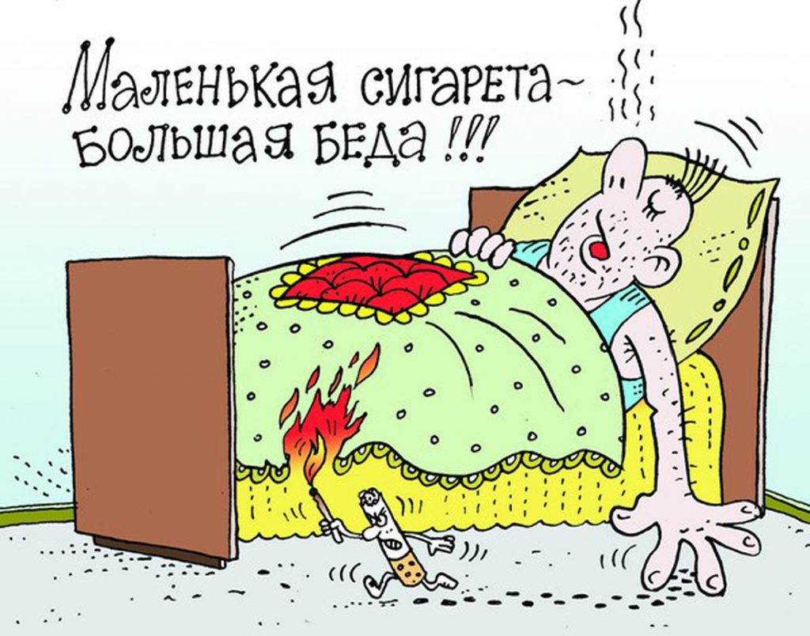
Неосторожное обращение с огнем является самой распространенной причиной возникновения пожара. Как показывает статистика, виновниками большинства пожаров являются сами жильцы или домовладельцы, которые пренебрегают элементарными правилами пожарной безопасности при курении, пользовании приборами освещения с открытым пламенем (фонари, свечи, факелами и т. п), что особенно опасно для чердачных помещений, коридоров (сеней), кладовых и различных хозяйственных построек.
Особую опасность предоставляет неосторожное курение. Часто можно видеть, как люди, прикуривая сигарету, бросают спички и окурки куда попало, курят где попало, курят в запрещенных местах, кладут тлеющие сигареты на деревянные предметы, вблизи вещей, способных воспламениться при малейшем соприкосновении с огнем. Между тем установлено, что время тления непогашенной сигареты составляет около 30 минут, а температура тления составляет 420-460 градусов. Еще более опасны брошенные спички, создающие за 18-20 секунд своего горения температуру свыше 600 градусов. Вызвав тление горючего материала, окурок или спичка через некоторое время гаснут. Но образованный ими очаг тления через некоторое время превращается в пожар.
Крайне опасно курение в постели, особенно в нетрезвом виде, так как тлеющие окурок далеко не сразу дает о себе знать и, как правило, к моменту начала пожара человек успевает заснуть. Выделяющийся при тлении угарный газ способствует усилению сонливости, в результате спящий человек оказывается не в состоянии ни заметить начинающийся пожар, ни принять меры к своему спасению.
Чтобы избежать трагедий, необходимо постоянно разъяснять детям опасность игр с огнем, хранить спички или иные зажигательные принадлежности, предметы и материалы вне досягаемости детей и по возможности не оставлять детей надолго без присмотра.
Будьте предельно внимательны и осторожны в обращении с огнем. Только Ваша осмотрительность и внимательность убережет вас и Ваших близких от беды.
При обнаружении первых признаков пожара (запах гари, дым) следует сообщить в противопожарную службу по телефону «01» или «112» с мобильного.
До прибытия пожарных подразделений выведите детей и престарелых в безопасное место, приступайте к тушению огня первичными средствами пожаротушения (пожарными кранами, огнетушителями, кошмой, водой), не забывая о личной безопасности.

Отряд пожарно-спасательной службы № 13 Нижнеудинского района

